 | МЕТОДИСТ  РЫБНОВСКИЙ РАЙОННЫЙ ИНФОРМАЦИОННО-МЕТОДИЧЕСКИЙ ЦЕНТР ПО ОБСЛУЖИВАНИЮ РАБОТНИКОВ ОБРАЗОВАНИЯ
май – июнь  2013 год | СЕГОДНЯ В НОМЕРЕ:  РЫБНОВСКИЕ ПЕДАГОГИ - УЧАСТНИКИ ОБЛАСТНЫХ ЭТАПОВ ПРОФЕССИОНАЛЬНЫХ КОНКУРСОВ  «Учитель года России - 2013»  «Воспитатель года России - 2013»
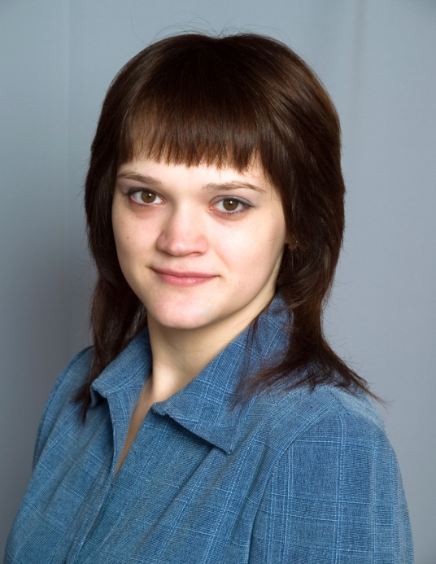  Серегина Анна Сергеевна,  воспитатель МБДОУ «Детский сад №3 «Светлячок» | 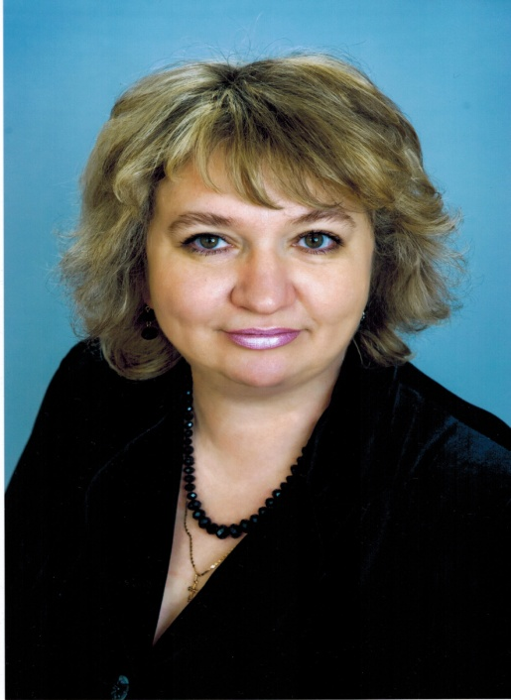  Бахмутова Елена Николаевна,  учитель начальных классов  МБОУ «Рыбновская средняя  общеобразовательная школа №3»

Традиционный смотр педагогического мастерства – областной этап Всероссийского конкурса «Учитель года России - 2013» стал одним из самых ярких событий этого года.
От Рыбновского района в нем приняла участие Бахмутова Елена Николаевна, учитель начальных классов МБДОУ «Рыбновская средняя общеобразовательная школа №3».
В соответствии с решением жюри под председательством министра образования Рязанской области Е.И. Буняшиной по итогам конкурса Бахмутова Е. Н. получила почетный приз Рязанской областной Думы «За формирование будущего семьянина и труженика».
Мы публикуем конспект конкурсного урока.
Тема урока: «Знакомство с эпистолярным жанром. Письмо».
Ход урока
1.Мотивация. Логическая пятиминутка.
Здравствуйте, ребята! Меня зовут Елена Николаевна. Я приглашаю вас на урок русского языка. Я желаю всем вам доброго дня. Пусть этот день, как и многие другие, несет нам радость общения, радость познания нового.
Логическая пятиминутка (инструктивная)
Цель: Способствовать овладению инструктивными знаниями, входящими в умение осуществлять качественное и количественное описание компонентов объекта.
Посмотрите, у меня в руках чёрный ящик.
Вам интересно узнать, что в нём?
Попробуем догадаться?
Для этого мы должны логически рассуждать и исследовать объект.
Ребята, каждый исследуемый объект имеет несколько признаков. Чем лучше мы объект изучаем, тем больше обнаруживаем у него признаков. Если мы располагаем целой совокупностью признаков какого- то объекта, нам его легче узнать.
Например, этот объект имеет белый цвет.
Он хорошо растворяется в воде.
Имеет солёный вкус.
Это соль.
А почему вы не сразу догадались, что это соль?
Вы не знали все признаки этого предмета, изучив предмет со всех сторон, вы его назвали. Вам надо угадать, что это за предмет спрятан в чёрном ящике по его описанию.
- Это источник информации.
- Он прямоугольный.
-Бумажный.
-Сбоку марка и картинка.
-В круглых штампах
- Грудь и спинка.
-Маленькое очень,
- Быстрое, как птица,
- Если захочешь —
- За море умчится
- Что это? Это письмо.
А почему вы не сразу догадались, что это письмо?
Вы не знали все признаки этого предмета, изучив предмет со всех сторон, вы его назвали.
Главное, что мы должны понять и запомнить: определить объект можно только по совокупности его свойств.
Письмо — это один из самых древних видов письменного текста, с помощью которого люди во все времена обменивались информацией, мыслями и чувствами.
- Ваша семья получает письма?
- Поднимите руку, у кого в семье хранятся старые письма? Посмотрите в руках у меня шкатулка, в ней я храню письма.
Это письмо от…
Можно ли современному человеку обойтись без писем? ( Ответы разные: есть телефоны, SMS, электронная почта, чаты, форумы и т. д
И все-таки… чего-то не хватает коротким электронным сообщениям или мобильным звонкам? Чего? ( Им не хватает теплоты, душевности, они дарят тепло и любовь.)
- Ребята, а вы когда ни будь писали письма?
А хотите научиться?
2. Целеполагание.
- Вот этому мы будем учиться сегодня на уроке
ПОДУМАЕМ – Для чего нужны письма.
СОСТАВИМ модель письма.
НАУЧИМСЯ – Приёмам написания письмо.
2.Организация знакомства с новыми знаниями.
Тема нашего урока: « Учимся писать письма».
А цель:…
У меня в чёрном ящике есть 3 письма, написанные ровесниками ваших родителей. Сейчас мы проведем исследовательскую работу с целью создать модель структуры письма.
А что такое модель?
Где вы встречались с этим словом?
Модель - упрощенное описание чего-либо, изображение или объект.
Моде́ль (фр. modèle, от лат. modulus — «мера, аналог, образец») — это упрощенное
представление реального устройства и/или протекающих в нем процессов, явлений
Структу́ра (от лат. structūra — «строение»), или строе́ние — внутреннее устройство чего-либо.
Действовать мы будем по инструкции:
Инструкция для исследовательской работы в группах
- Прочитайте письмо.
- Выясните, кто и кому написал письмо.
- Подумайте, из скольких частей состоит письмо.
- Создайте модель письма:
- определите сколько вам необходимо прямоугольников (сколько частей в письме);
- обратите внимание на размер прямоугольников;
- приклейте прямоугольники на лист бумаги в нужном порядке.
Возьмите конверт №1, приступите к работе, работаем по группам.
- Проверим, что получилось.
- Из скольких частей состоит письмо? (из 3 Вступление, основная часть, заключение)
- Приклеим фигуры на лист бумаги.
- Мы создали модель структуры письма.
- Рассмотрим 1 часть. Это вступление. Найдите и прочитайте его в письмах.
- Давайте подумаем, что содержит 1 часть? ( Приветствие и обращение.)
- Почему использованы разные слова - приветствия?
Действительно, при написании письма важно учитывать возраст человека, его положение.
-Вспомните, как пишутся данные слова. Назови орфограммы.
здравствуйте, здравствуй, привет.
-Далее следует обращение: ОБРАТИТЕ ВНИМАНИЕ - перед обращением ставиться запятая!!!
Уважаемый, дорогой, любимый.
- Обратите внимание на 3 часть.
- Что она содержит? (прощание и подпись)
-Какие слова прощания употребляются в письмах, посмотрите.
(до) свидания, пока
А можно так: с любовью….с уважением…
Прочитайте слова, записанные на доске: Адресат, Адресант
- Похожие слова? А чем отличаются. ( значением)
- Найдём значение этих слов в толковом словаре.
Адресат – лицо, которому адресовано письмо.
Адресант – тот, кто адресует, пишет письмо.
- Соотнесём эти слова с 1 и 3 частями.
Адресат(1) Адресант(3)
А теперь вернемся ко второй части письма. Что вы узнали, прочитав ее?
В ней вы можете рассказать о том, что вас волнует, поделиться радостями и печалями.
Итак, 2 ч содержит Информацию и передаёт чувства
Возьмите конверт №2
- Перед вами памятка «Основные правила написания письма».
- Проанализируйте её. С помощью карандаша выполните разметку текста.
“!” отметьте правила, которые знали раньше
“+” укажите то, что узнали вновь
“?” – то, что непонятно, требует разъяснений.
Основные правила написания письма.
- в конверт не полагается вкладывать лист, сложенный более чем в два раза;
- в знак уважения к адресату поздравления, приглашения и благодарности пишут от руки;
- почерк должен быть разборчивым, аккуратным
- невежливо отправлять письма с грамматическими ошибками.
- ни в коем случае нельзя писать письма карандашом
- при обращении к адресату форма “уважаемый” применяется при обращении к официальным лицам, а дорогой” к родным и близким людям;
- в конце письма отправитель подписывает своё полное имя и указывает дату отправления.
Физкультминутка
Все ребята дружно встали
(Выпрямиться)
И на месте зашагали.
(Ходьба на месте.)
На носочках потянулись.
(Прогнуться назад, руки положить за голову.)
Как пружинки мы присели
(Присесть.)
И тихонько разом сели.
2013 год богат памятными датами.(1)
Ровно 70 лет назад была одержана победа в Сталинградской битве, которая коренным образом изменила ход Великой Отечественной войны. 70 лет назад была снята блокада Ленинграда.
Просмотр видео(1)
Единственным средством общения солдат с близкими и родными были письма. (3)
Они писали их в перерыве между боями. Когда читаешь эти письма,
глубокое волнение охватывает тебя, словно ты переносишься в те времена, в окопы, в землянки, вместе с бойцами идёшь в яростный бой.
Эти письма были необычной треугольной формы. Вот так они выглядели.
Солдатские треугольники разлетались по всей стране.
Вам хочется узнать, что писали солдаты домой?
-Как вы думаете, наша модель письма подойдёт к письмам военных лет? Выдвинете гипотезу, предположите.
А теперь прочитайте ещё раз самостоятельно.
- Кто и когда написал это письмо?
- Кому адресовано оно?
- О чём мы узнали, читая это письмо?
-Какие чувства испытывал солдат, когда писал это письмо? А вы?
Да, письма - это отблеск прошедших лет. Из них мы можем узнать о судьбе людей, об истории страны.
- Верна ли была ваша гипотеза? Соответствует ли письмо, написанное 70 лет назад, нашей модели?
- а теперь поработайте группами. Напишите письмо ветерану, используя карточку-помощник и модель письма.(7)
Возьмите конверт №3
СЛОЖИТЬ ПИСЬМО
3.Итог урока, рефлексия.(3)
- Давайте подведём итог нашей работы.
ВЫЯСНИЛИ - Что такое письмо? ПОДУМАЛИ – Для чего нужны письма
СОСТАВИЛИ – модель письма НАУЧИЛИСЬ – Приёмам написания письма
Раньше письма доставляли почтовые голуби. Голубь – это символ мира и счастья. Вот и сегодня они прилетели к вам и принесли послание от меня.
Ребята, благодарю вас за работу! Всем спасибо
Пишите письма друг другу, родным и близким, друзьям и знакомым. И никогда не выбрасывайте те письма, что приходят вам. Может быть, именно с них начнется ваш личный архив, материальная история вашего рода.
Ребята, благодарю вас за работу! Всем спасибо.

«Воспитатель года России– 2013»
19 апреля 2013 года в Рязани подведены итоги областного этапа IV Всероссийского конкурса «Воспитатель года России-2013», в котором приняли участие 25 претендентов из 20 муниципальных образований и городских округов Рязанской области. В рамках конкурса педагоги показали мастерство владения как инновационными, так и традиционными формами работы. В общей сложности конкурсанты провели 58 открытых мероприятий. В числе испытаний: творческая презентация, открытый показ педагогического мероприятия с детьми, суперфинал в форме мастер-класса и «Круглого стола» по актуальным проблемам дошкольного образования.
В своем выступлении по итогам конкурса Министр образования Рязанской области Елена Ивановна Буняшина подчеркнула значимость профессиональных конкурсов педагогического мастерства, являющихся своеобразным смотром эффективности и качества дошкольного образования, праздником профессионального общения
Организаторами конкурса были учреждены дополнительные номинации. Победителем в номинации «Растим патриотов» стала представительница Рыбновского района Серёгина Анна Сергеевна, воспитатель МБДОУ «Детский сад № 3 «Светлячок». Мы публикуем конкурсные материалы данного педагога.

Проект «Край, в котором мы живем»

(исследовательский, краткосрочный)
Участники проекта: воспитатель, дети старшей группы, родители.
Проблема: недостаточный уровень представлений о значении Родины (большой и малой) в жизни каждого ребенка.
Обоснование:
У каждого человека есть родной город. Родной город, край – то место, где человек родился или провел много времени. Это малая Родина. Понимание Родины начинается у ребенка с отношения к семье, к самым близким людям – к матери, отцу, бабушке, дедушке. Это корни, связывающие его с родным домом и ближайшим окружением. Со временем понятие Родины становится шире. Знакомясь с родным городом, его достопримечательностями, ребёнок учится осознавать себя живущим в определённое время, приобщается к богатствам национальной культуры, становится частью общества.
Как показал опрос, родители имеют недостаточно знаний о своем родном крае и не уделяют внимание передаче своих знаний детям. Соответственно дети не владеют достаточной информацией о своих родственниках, семье и семейных ценностях, о родном городе и крае, об известных людях, прославивших родной край.
Отсутствие личностного интереса при ознакомлении дошкольников с государственной символикой не дает достаточно прочных знаний.
Данное занятие представляет собой один из этапов проекта «Край, в котором мы живем».
Конспект

Цель:

Формирование у старших дошкольников представлений о значении Родины в жизни каждого человека.

Задачи:

Дать представление о значении Родины, ее символах.

Учить детей поддерживать непринужденную беседу, отвечая на вопросы воспитателя.

Активизация словаря: герб, гимн, флаг, столица.

Обогащение: президент, россияне.

Продолжать развивать познавательную активность дошкольников.

Воспитывать ценностное, эмоционально-личностное отношение к Родине.

Оборудование:
Мультимедийная аппаратура; альбомы с семейными фотографиями; слайды с изображением герба, флага России, города Москвы, президента России, матрешки, балалайки, С. А. Есенина, Ю. А. Гагарина; аудиозапись; клей, кисточки, салфетки; наборы карточек с символами Родины и листы на каждого ребенка.
Ход занятия:
- Здравствуйте, ребята! Я рада Вас видеть! Давайте встанем в круг и возьмёмся за руки. Меня зовут Анна Сергеевна. Сегодня я предлагаю вам стать исследователями, участниками проекта «Что значит для меня Родина».
Я приехала к вам из города Рыбное. А где живете вы? (Мы живем в Рязани)Москва, Рыбное, Рязань…..Что я называю? (города)
Мы с вами живем в разных городах, но есть то, что все эти города объединяет. Как вы думаете, что это? (ответы детей)
Правильно, все эти города находятся в одной стране. Как она называется? (Россия) А раз мы с вами живем в России, как нас можно назвать? Кто мы? (Россияне)
Правильно, мы с вами (скажем вместе) россияне.
Скажите, что называют Родиной?
Молодцы, все верно! Место, где человек родился, называют Родиной. Для нас Родина – это и страна Россия, в которой мы живем; и город, в котором мы родились. Но Родина начинается с дома, в котором живет наша семья.
Сегодня мы исследуем, узнаем, что значит Родина для каждого из вас.
-Ребята, мне очень хочется познакомиться с вами поближе. Я вижу, вы сегодня принесли с собой фотоальбомы, я тоже принесла свои фотографии. Давайте вместе их рассмотрим. (Рассказ воспитателя о своей семье)
-А кто хочет рассказать о своей семье? (рассказы детей)
-Молодцы, ребята! Я вижу, что вы тоже любите своих родных и близких, а значит – и свою Родину. Ведь для нас Родина – это, в первую очередь, семья.
А теперь встанем и внимательно молча послушаем.
(аудиозапись фрагмента гимна России)
- Что вы услышали? Какая это песня? И т.п. Правильно, это гимн России.
А теперь посмотрите, пожалуйста на экран. Что вы видите?
(показ слайда с изображением Москвы, флага, герба и президента России, беседа)Гимн, герб, флаг России – это все то, что связывает нас с тем местом, той страной, где мы родились и живем. Это – символы нашей Родины, символы страны.
Но есть и другие символы, которые напоминают нам о родном городе, крае. (Слайд с С. Есениным):
Я навек за туманы и росы
Полюбил у березки стан,
И ее золотые косы,
И холщовый ее сарафан
- Вы узнали этого человека? (ответы детей: Есенин у березки)
С.А. Есенин – известный русский поэт, который жил в Рязанской крае. Поэтому он – ваш земляк. Но он и мой земляк тоже, родился Есенин на Рыбновской земле.
Физкультминутка
В своих стихотворениях Есенин воспевал русскую березку- украшение лесов нашей Родины.
И есть еще такие символы, которые прославили нашу Родину, по которым нашу страну узнают во всем мире. (Балалайка, матрешка, Ю. А. Гагарин, День Победы)

Родина – это всегда что-то близкое, родное. Мы рождаемся один раз, поэтому Родина у каждого из нас одна.

Есть те вещи, которые всегда напоминают нам о своей семье, о своем доме, о своей Родине.

На Руси был такой обычай: отправляясь в дальний путь русский воин брал с собой горсть земли родного края. Она напоминала ему о семье, доме, оберегала его и придавала сил.

Мне очень дорог мой дедушка, который защищал нашу Родину в Великой Отечественной войне. За это я, как и весь русский народ, ему очень благодарна.
День Победы, 9 мая – это его праздник!

Когда я уезжаю куда-нибудь далеко, я постоянно вспоминаю ромашки у дома моего детства. Когда я вижу ромашки, на душе у меня становится светло и спокойно.

Я берегу первый рисунок моего сына. Это память о его детстве.

Я очень люблю свою первую игрушку – плюшевого медведя. Его подарила мне бабушка, он напоминает мне о ней. Посмотрите, какой он большой. Я не всегда беру его с собой, но знаю, что этот мишка всегда ждет меня дома.

- А что дорого вам, что напоминает вам о своей семье, доме, о Родине?
(ответы детей)

Давайте сейчас каждый из вас сделает для себя маленький альбом. На его страницах вы сможете поместить все те символы Родины, о которых мы говорили, а дома вместе с родителями - заполнить оставшиеся страницы. Когда придете домой – поговорите с родителями о Родине, подумайте вместе о том, что близко и дорого именно вашей семье.

Дети наклеивают символы на страницы альбома.

А теперь встаньте в круг и возьмите каждый одну картинку с изображением символа нашей Родины. Давайте вспомним, о чем мы сегодня говорили. Что вы расскажите дома родителям, друзьям? (ответы детей)

Молодцы! Сегодня мы с вами узнали, что значит Родина для каждого из нас, каждый из вас создал свой маленький альбом. Я рассказала вам о том, что очень близко и важно каждому человеку, которого называют россиянином. Мне очень хочется, чтобы вы выросли настоящими гражданами нашей страны, чтобы вы любили свою Родину и с гордостью вспоминали строки С. Есенина:
Если кликнет рать святая:
«Кинь ты Русь, живи в раю!»
Я скажу: «Не надо рая,
Дайте родину мою!».

Планируемый результат:
Дети узнают символы родной страны, употребляют в речи слова герб, гимн, флаг, столица, президент, россияне. Дети начинают понимать значение Родины для каждого из них, проявляют заинтересованность в поиске символов Родины, значимых именно для них, важных для их семьи. Дети учатся осознавать себя частью своей Родины, россиянами.

Профессиональная компетентность педагога

Под профессиональной компетентностью учителя понимается совокупность профессиональных и личностных качеств, необходимых для успешной педагогической деятельности.
Профессионально компетентным можно назвать учителя, который на достаточно высоком уровне осуществляет педагогическую деятельность, педагогическое общение, достигает стабильно высоких результатов в обучении и воспитании учащихся.
Развитие профессиональной компетентности – это развитие творческой индивидуальности, формирование восприимчивости к педагогическим инновациям, способностей адаптироваться в меняющейся педагогической среде.
Исходя из современных требований, можно определить основные пути развития профессиональной компетентности педагога:
- Работа в методических объединениях, творческих группах;
- Исследовательская деятельность;
- Инновационная деятельность, освоение новых педагогических технологий;
- Активное участие в педагогических конкурсах и фестивалях;
- Трансляция собственного педагогического опыта и др.
Но не один из перечисленных способов не будет эффективным, если педагог сам не осознает необходимости повышения собственной профессиональной компетентности. Отсюда вытекает необходимость мотивации и создания благоприятных условий для педагогического роста. Необходимо создать те условия, в которых педагог самостоятельно осознает необходимость повышения уровня собственных профессиональных качеств.
Развитие профессиональной компетентности – это динамичный процесс усвоения и модернизации профессионального опыта, ведущий к развитию индивидуальных профессиональных качеств, накоплению профессионального опыта, предполагающий непрерывное развитие и самосовершенствование.
Конкурсы профессионального мастерства, открытые уроки, выступления с докладами и сообщениями на заседаниях педагогических сообществ и методического объединения учителей, творческие отчёты и защиты индивидуальных программ, участия в экспертных комиссиях и проектах с применением ИКТ, путешествия, рождают уверенность в свои силы, и ведут вперёд. Конкурсы открывают новые таланты, создают плодотворную почву для формирования творческого потенциала и роста педагогов.
Учитель никогда не творит наедине с собой, а всегда в соавторстве с учениками. Само включение в конкурсы способствуют ещё большему развитию активности учителя в профессии, а ученика в учёбе. Поэтому, в «школе будущего», участие в конкурсах просто необходимо для творческой самореализации как педагога в профессиональной деятельности, так и ученика в школьной жизни.
Так пожелаем нам всем успехов!

МКУ РРИМЦ

